Участие в Подворье
27 августа 2016 года работники Центра культуры и творчества организовали подворье городского поселения г.Поворино в рамках празднования 70-летия Поворинского района.
Театрализованная визитная карточка подворья называлась «Пуховый край».
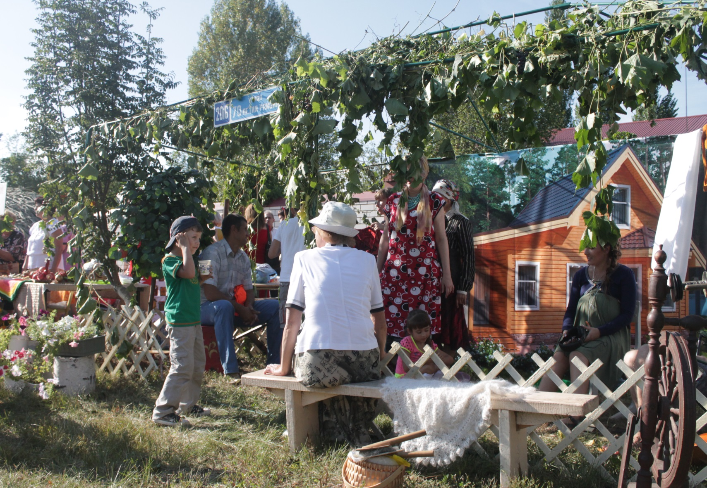
Культработники и участники творческих коллективов ЦКТ представили на суд зрителей минисценку из жизни среднестатистической городской семьи. На примере вымышленной семьи Паровозовых артисты показали проблемы нашего города. Кульминацией театральной постановки стало решение вывести поворинское пуховое производство на мировой уровень. Вся сценка была построена в юмористическом стиле, и зрители получили заряд позитива. Каждый ушёл с надеждой на лучшее будущее.
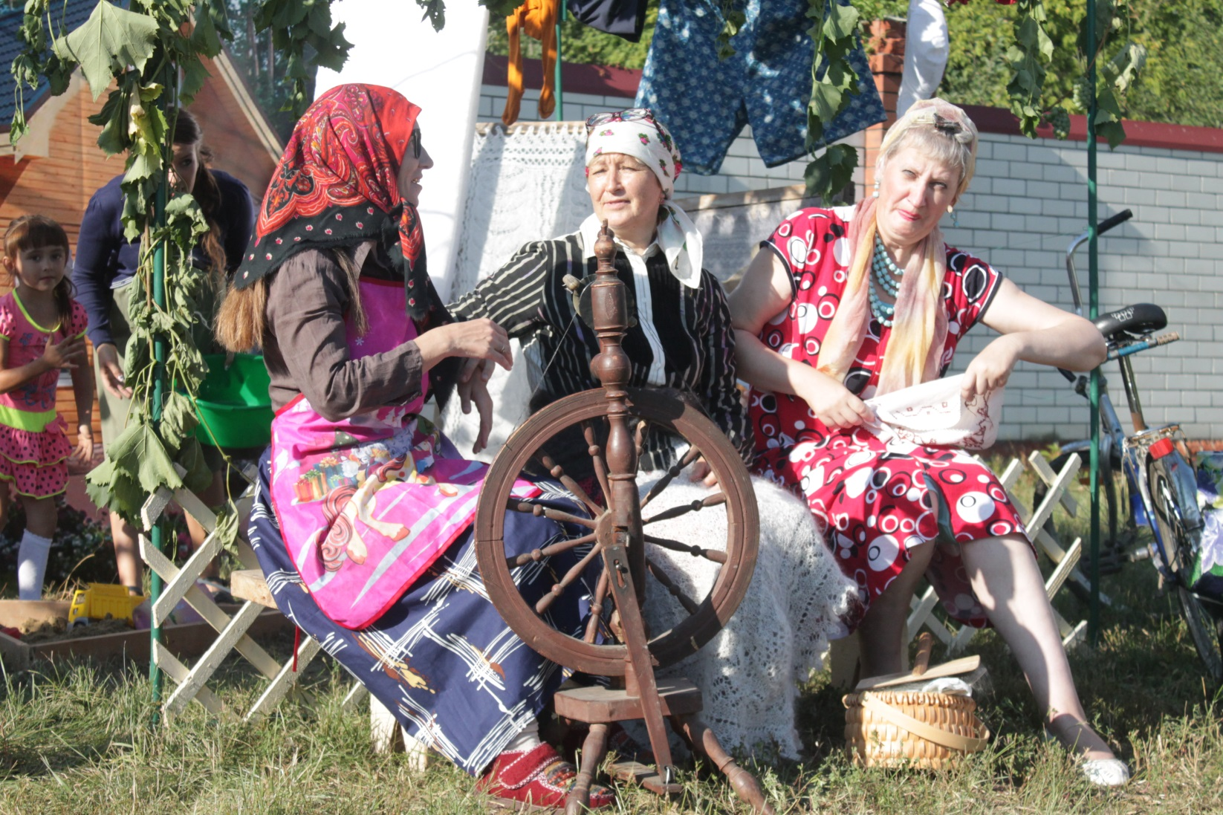
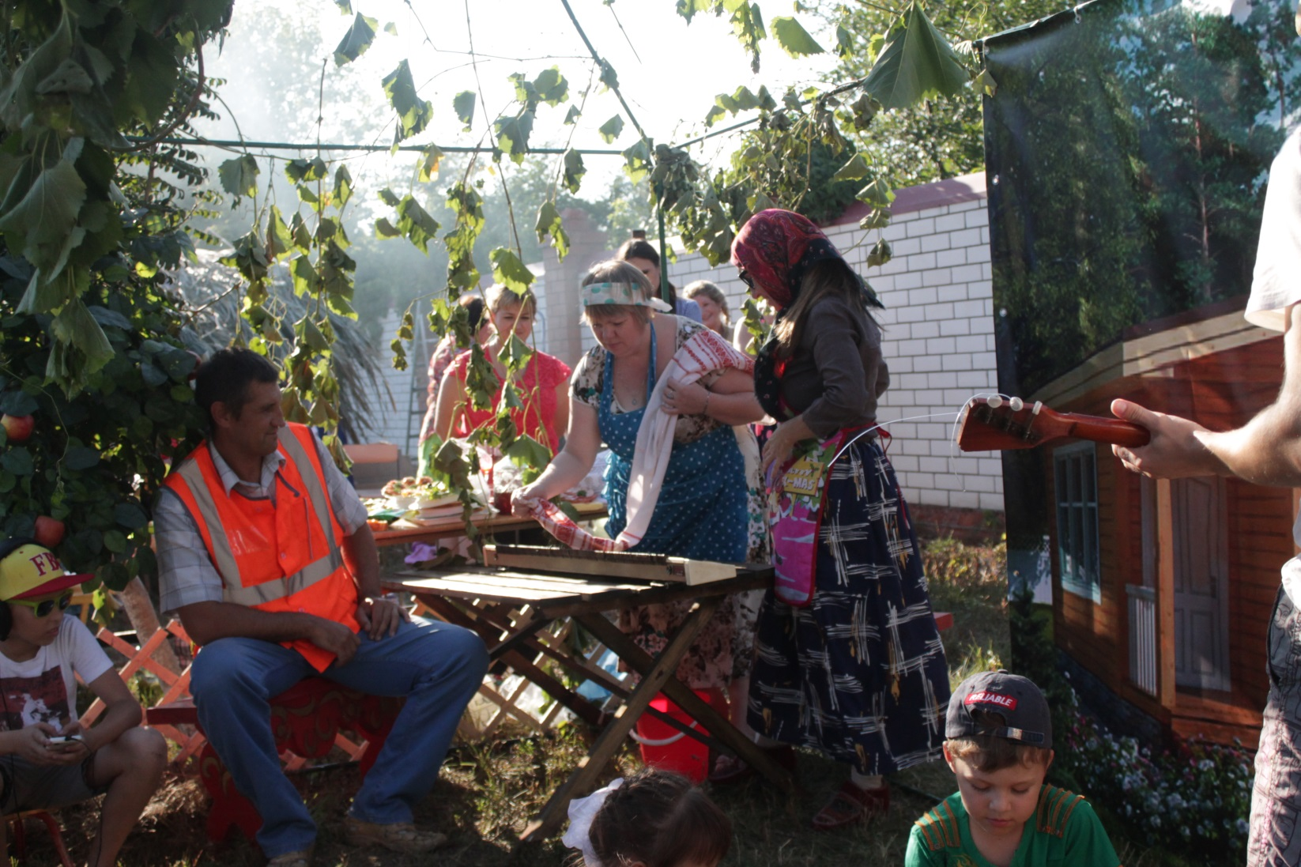

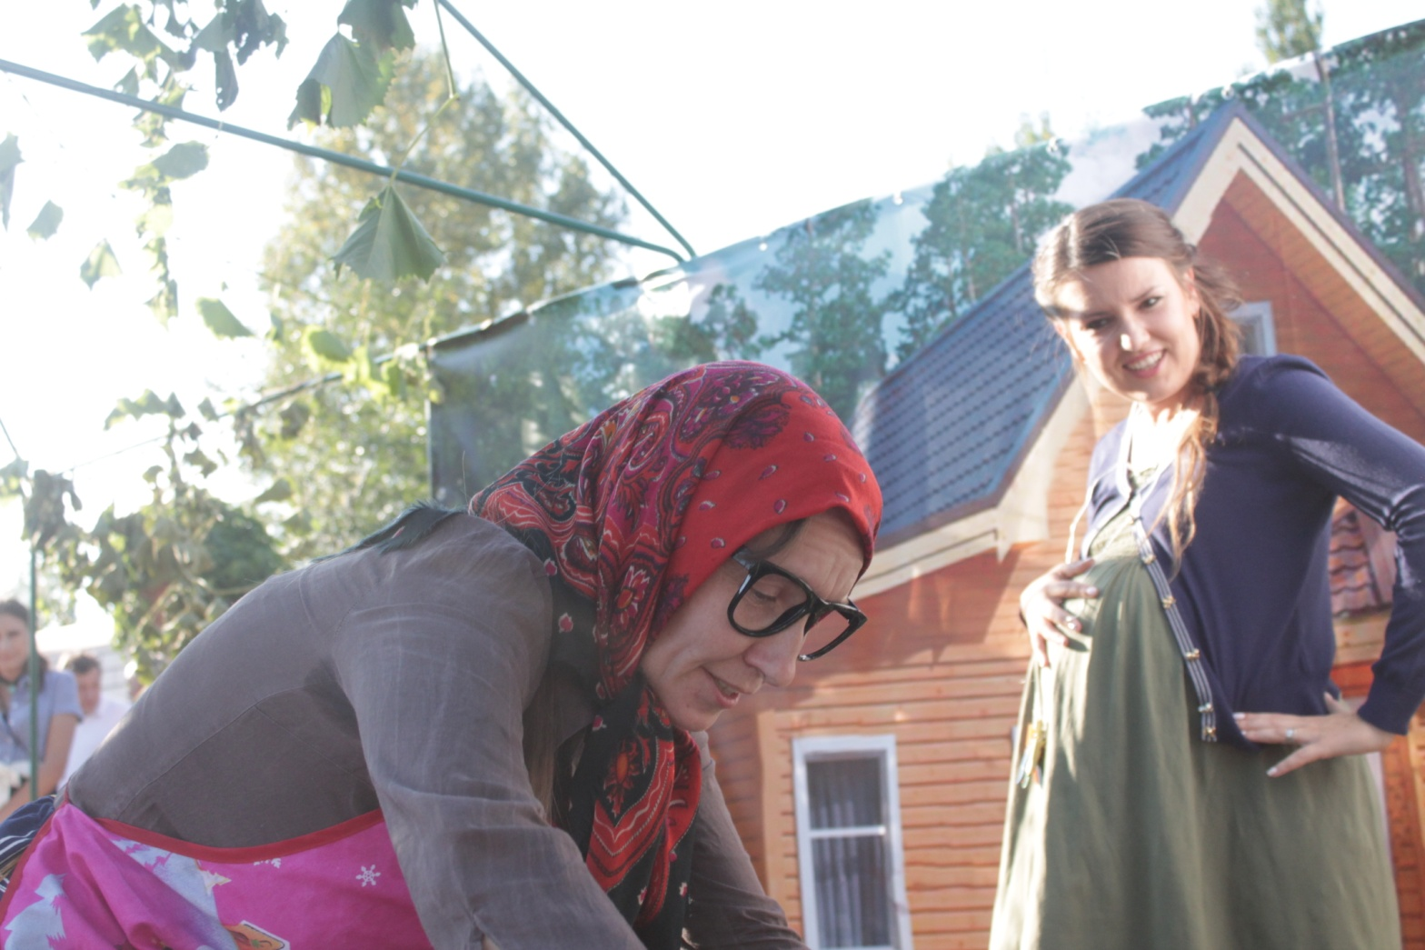
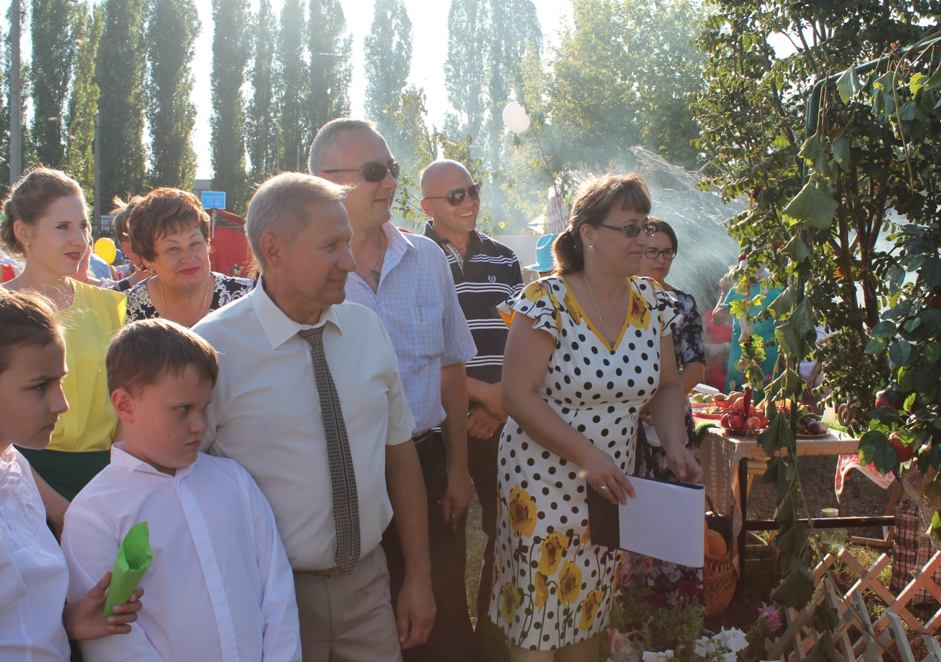
Гости подворья городского поселения г.Поворино

